ZMARLI, ODESZLI – FRANCISZEK OMYLAK

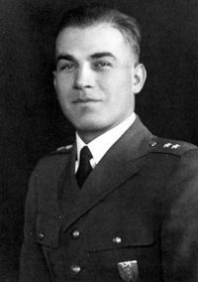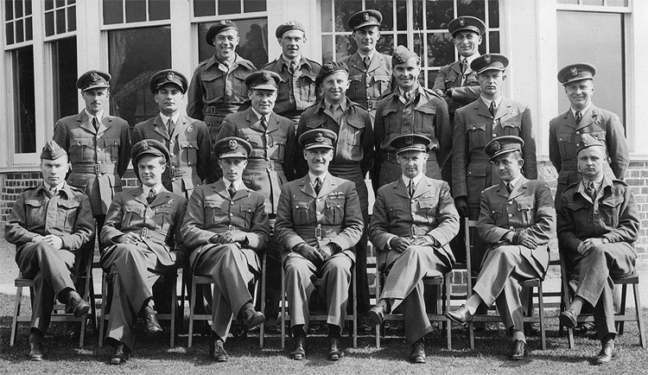
Kpt. nawigator Franciszek Omylak Kpt. Franciszek Omylak stoi w środkowym rzędzie, drugi od lewej strony

Przyszedł na świat 14 września 1907 r. we Lwowie. Egzamin dojrzałości zdał w Stanisławowie. Postanowił podjąć zawodową służbę wojskową.
Został przydzielony do Przemyśla.
Z końcem 1933 r. zdecydował się na zmianę broni. Wybrał lotnictwo. Rozpoczął od kursu obserwatorów. Trafił do pułku lotniczego w Poznaniu. W listopadzie 1936 r. dostał przeniesienie do pułku lotniczego w stolicy. Przeszkolił się w lotach na bombowcach Łoś. Z chwilą zagrożenia wojną ze swoją eskadrą przeszedł do brygady bombowej. Pod koniec sierpnia 1939 r. został przesunięty na lotnisko polowe w okolicy Dęblina. Tam zastała go wojna. Latał bojowo w czasie kampanii wrześniowej, m.in. dwa razy bombardował czołgi.

17 września na rozkaz dowódcy przeleciał ze swoją załogą do Rumunii. Nie zamierzał czekać w obozie internowania. Chciał się bić. Postanowił jeszcze odwiedzić rodziców. Po wizycie u nich myślał o powrocie do Rumunii, chciał się przedostać do Francji. Nie udało się. Został aresztowany już po radzieckiej stronie. Został wywieziony w głąb Rosji. Zachorował. Po wyzdrowieniu wrócił do celi. Stamtąd trafił do obozu w Starobielsku. Tu został odczytany wyrok. Za nielegalne przekroczenie granicy dostał karę pięciu lat robót w łagrze. Tam doczekał podpisania układu polsko-rosyjskiego. Dołączył do grupy szczęśliwców, którzy mieli zasilić armię polską. Objął dowodzenie eskadrą. Po decyzji o ewakuacji armii generała Andersa do Persji wyjechał nad Morze Kaspijskie. Popłynął statkiem do Pahlawi. Otrzymał przydział do lotniczej Eskadry Łącznikowej Armii Polskiej na Wschodzie. W maju wyruszył drogą morską do Palestyny. Z niej dotarł do Wielkiej Brytanii. W listopadzie 1942 r. znalazł się w Blackpoolu. Został skierowany do ośrodka szkolenia załóg latających w Hucknall. Stąd wyruszył na dalsze szkolenie za ocean. Po pobycie w Kanadzie wrócił do Wielkiej Brytanii, był przydzielony do 18 OTU. Po blisko trzech miesiącach odszedł do ośrodka wyszkolenia ciężkich bombowców. Zapoznał się z lotami na halifaxach. W tym samym miesiącu zjawił się w Brindisi. Meldował się w polskiej 1586. Eskadrze do Zadań Specjalnych. Polacy latali na liberatorach i halifaxach. Zadaniem było dostarczanie zaopatrzenia dla walczącej stolicy Polski. Do pierwszego bojowego lotu z Włoch wystartował nocą z 16 na 17 sierpnia. Nie doleciał do celu z powodu awarii. Noc później poleciał nad Polskę z podobnym zadaniem. W piątym swym zadaniu wracając z nad Warszawy zostali w Beskidzie Niskim w miejscowości Banica, dzisiaj Krzywa zestrzeleni przez niemieckiego myśliwca nocnego. Cała załoga zginęła.

Konrad Rydołowski – Gazeta Wyborcza - 2009-10-25

